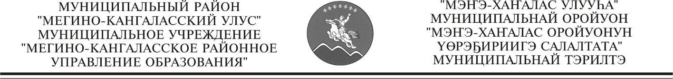
ПРИКАЗ  «01» апреля 2011 г. |  | БИРИКЭЭС  № 02-42/01

О проведении государственной итоговой аттестации в новой форме в 9 классах
в 2010-2011 учебном году

В целях организованного проведения в 2011 году государственной (итоговой) аттестации выпускников IX классов общеобразовательных учреждений, организуемой территориальными экзаменационными комиссиями в новой форме и письма Федеральной службы по надзору в сфере образования и науки от 28 февраля 2011 года за № 01-31/10-01
приказываю:
1. Аржакову Н.А.- ответственному от управления образования:
1.1. Обеспечить организованное проведение государственной итоговой аттестации выпускников 9 классов в новой форме согласно инструкциям и приказу управления образования от 4 марта 2011 года за № 02-25/02 «О сроках государственной итоговой аттестации…».
1.2. Утвердить пунктами проведения экзаменов:
- МОУ «Майинская гимназия» - директор Тарасов Н.П., рук. ППЭ Бугаева И.И; (по алгебре, русскому языку,биологии, физике, химии, истории, обществознанию, географии, информатике).
- МОУ «Нижне-Бестяхская сош № 2» - директор Игнатьева С.К., рук.ППЭ Колмакова О.В. (по литературе, алгебре, русскому языку).
- МОУ «Майинская сош им. В.П. Ларионова» - директор Бакычаров А.Н., рук. ППЭ Луковцева А.Р; (по алгебре, физике).
- МОУ «Тюнгюлюнская сош» - директор Шарина Г.И., рук. ППЭ Баишева А.Ф;
- МОУ «Майинская гуманитарная сош» - директор Птицына М.П., рук. ППЭ Скрябина Нь.И. (по русскому языку, английскому языку).
- МОУ «Чемоикинская сош» - директор Горохов Е.Н., рук. ППЭ Спиридонова О.Н. (по алгебре и русскому языку);
- МОУ «Батаринская сош» - директор Жиркова Любовь Львовна, рук. ППЭ Сыроватская Е.И. (по алгебре);
- МОУ «Телигинская сош» - директор Захаров С.А., рук. ППЭ Игнатьева П.Г. (по алгебре);
2. Директорам школ:
2.1. Обеспечить проведение экзаменов согласно инструкциям и приложению 1;
2.2. Обеспечить доставку выпускников в ППЭ за 45 минут до экзамена;
2.3. Провести инструктаж по технике безопасности водителей, осуществляющих перевозку детей до ППЭ;
2.4. Обеспечить присутствие медицинских работников;
3. Контроль над исполнением приказа возлагаю на Тимофееву В.А., заместителя начальника управления образования.

Начальник управления п/п Колмаков М.Н.

